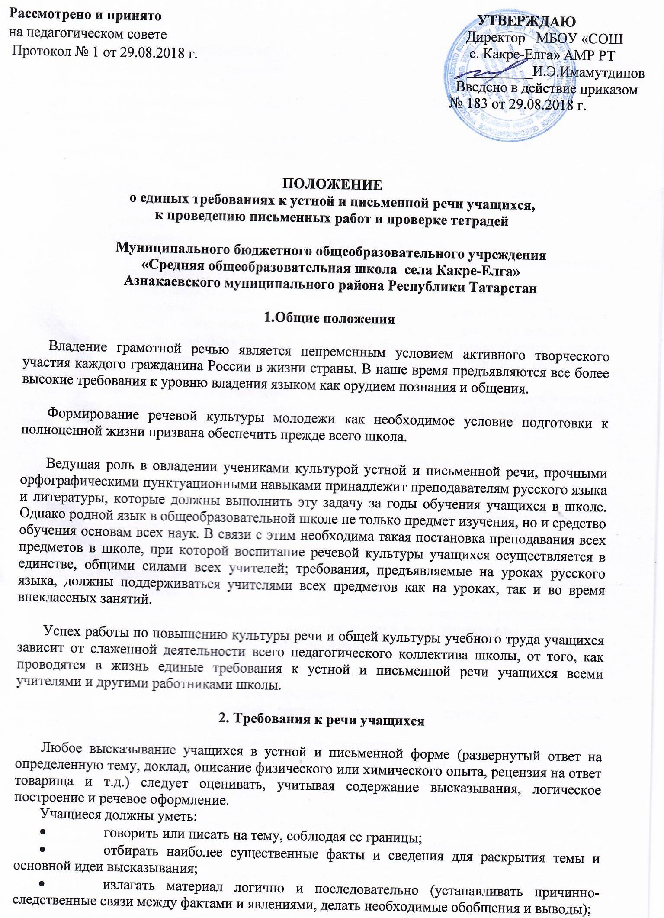
- правильно и точно пользоваться языковыми средствами для оформления высказывания;
- строить высказывание в определенном стиле (разговорном, научном, публицистическом и др.) в зависимости от цели и ситуации общения (на уроке, собрании, экскурсии, походе и т.д.);
- отвечать громко, четко, с соблюдением логических ударений, пауз и правильной интонации;
- оформлять любые письменные высказывания с соблюдением орфографических и пунктуационных норм, чисто и аккуратно.

Грамотно оформленным следует считать высказывание, в котором соблюдаются:
- правила произношения и ударения;
- правила употребления слов в соответствии с их значением, закрепленным в словарях, и особенностями использования в различных стилях речи;
- правила образования и изменения слов, а также образования словосочетаний и предложений в соответствии с требованиями грамматики;
- правила орфографии и пунктуации, не допускаются ошибки в написании
изученных терминов, заглавных букв в географических названиях, в названиях исторических событий, в собственных именах писателей, ученых, исторических деятелей и др.
Речь учащихся должна быть выразительной, что достигается разнообразием словаря, богатством грамматического строя, уместным использованием эмоционально окрашенных средств речи.
Для речевой культуры учащихся важны и такие умения, как умение слушать и понимать речь учителя и товарища, внимательно относиться к высказываниям других, умение поставить вопрос, принять участие в обсуждении проблемы и т. д.

3. Работа педагогического коллектива по осуществлению единых требований
к устной и письменной речи учащихся

Воспитание речевой культуры школьников может успешно осуществляться только в результате целенаправленных и квалифицированных действий всего педагогического коллектива.
С этой целью рекомендуется:
Каждому учителю при подготовке к уроку тщательно продумывать ход изложения материала, правильность и точность всех формулировок; грамотно оформлять все виды записей (на классной доске, в школьном журнале, в дневниках учащихся, в рабочих планах и т.п.); писать разборчивым почерком. Не допускать в своей речи неправильно построенных предложений и оборотов, нарушения норм произношения, небрежности в выборе слов и неточности в формулировках определений.
Учителям-предметникам:
1. Больше внимания уделять формированию на всех уроках умений анализировать, сравнивать, сопоставлять изученный материал, при ответе приводить необходимые доказательства, делать выводы и обобщения.
2. На уроках проводить специальную работу, направленную на полноценное восприятие учащимися учебного текста и слова учителя, которые являются не только основными источниками учебной информации, но и образцами правильно оформленной речи. В ходе этой работы учащимся целесообразно предлагать такие задания, как например: сформулировать тему и основную мысль сообщения учителя, составить план.
3. Шире использовать выразительное чтение вслух как один из важнейших приемов формирования культурной речи учащихся, как средство эмоционального и логического осмысления текста.
4. Настойчиво учить школьников работать с книгой, пользоваться разнообразной справочной литературой по предмету, каталогом и картотекой, подбирать литературу по определенной теме, правильно оформлять результаты самостоятельной работы с книгой, обучать составлению тезисов, конспектов, цитатного материала, списков литературы и т.д.
5. Систематически проводить работу по обогащению словарного запаса учащихся, по ознакомлению с терминологией изучаемого предмета. При объяснении такие слова произносить четко, записывать на доске и в тетрадях, постоянно проверять усвоение их значения и правильное употребление в речи. Использовать таблицы с трудными по написанию и произношению словами, относящимися к данной учебной дисциплине. Содержание таких таблиц обновлять по мере необходимости.
6. Следить за аккуратным ведением тетрадей, единообразием надписей и грамотным оформлением всех записей в них. Не оставлять без внимания орфографические и пунктуационные ошибки.
Всем работникам школы:
1. Добиваться повышения культуры устной разговорной речи учащихся, исправлять неправильную речь, соблюдая при этом необходимый такт, бороться с употреблением жаргонных, вульгарных, а также диалектных слов и выражений как на уроке, так и вне урока.
2. Шире использовать все формы внеклассной работы (олимпиады, конкурсы, факультативные и кружковые занятия, диспуты, собрания и т.п.) для совершенствования речевой культуры учащихся.
3. Тщательно проверять грамотность плакатов и лозунгов, стенных школьных газет, объявлений, а также документов, выдаваемых на руки учащимся.
При планировании общешкольных мероприятий и работы классного руководителя необходимо предусматривать беседы с родителями по выполнению единых требований к речи учащихся в школе и дома.

4. Требования к ведению ученических тетрадей и их проверке

4.1. Количество и название ученических тетрадей
Для выполнения всех видов обучающих работ, а также текущих контрольных письменных работ ученики должны иметь следующее количество тетрадей:

Предмет | Количество тетрадей
Предмет | 1-4 классы | 5-9 классы | 10-11 классы
Русский язык | Две рабочие тетради и одна тетрадь для контрольных работ | Две рабочие тетради, одна тетрадь для контрольных работ (диктантов), одна тетрадь по развитию речи | Одна рабочая тетрадь и одна тетрадь для контрольных работ
Литература |  | Одна тетрадь | Одна тетрадь |  | Одна тетрадь | Одна рабочая тетрадь
Татарский язык | Две рабочие тетради и одна тетрадь для диктантов | Две рабочие тетради, одна тетрадь для контрольных работ (диктантов), одна тетрадь по развитию речи | Одна рабочая тетрадь и одна тетрадь для контрольных работ
Литература |  | Одна тетрадь | Одна рабочая тетрадь
Математика | Две рабочие тетради и одна тетрадь для  контрольных работ | Две рабочие тетради и одна тетрадь для контрольных работ | Одна рабочая тетрадь и одна тетрадь для контрольных работ
Иностранный язык | Одна рабочая тетрадь, одна контрольная тетрадь и лексико-грамматический справочник | Одна рабочая тетрадь, одна контрольная тетрадь и лексико-грамматический справочник | Одна рабочая тетрадь, одна контрольная тетрадь и лексико-грамматический справочник
Физика, химия |  | Одна рабочая тетрадь, одна тетрадь для  контрольных работ и одна тетрадь для практических работ | Одна рабочая тетрадь, одна тетрадь для  контрольных работ и одна тетрадь для практических работ
Биология, география природоведениеистория, ОБЖ,  технология, экономика, информатика и ИКТ, музыка, обществознание | По одной тетради | По одной тетради | По одной тетради

4.2. Требования к оформлению и ведению тетрадей
Учащиеся пользуются стандартными тетрадями, состоящими из 12-24 листов. Общие тетради могут использоваться лишь в 7-11-х классах по учебным дисциплинам, при изучении которых необходимо выполнение больших по объему работ. Лексико-грамматические справочники можно вести в общих тетрадях с 5-го класса.
Тетрадь по предмету должна иметь аккуратный внешний вид. На ее обложке (первой странице) делается следующая запись:

Тетрадь
Для работ
по _________________________
ученика (цы) класса
МБОУ «СОШ с. Какре-Елга»
Фамилия ____________________
Имя ________________________

На обложке тетрадей для контрольных работ, работ по развитию речи, лабораторных и практических работ делаются соответствующие записи. Тетради по иностранному языку подписываются по особому образцу (нем.яз., англ.яз)
При выполнении работ учащимся не разрешается писать на полях (за исключением пометок на полях во время записи лекций в старших классах). Обязательным является соблюдение правила «красной» строки в тетрадях по всем предметам.
Дата выполнения работы записывается в строку арабскими цифрами и названием месяца в тетрадях по математике и по русскому языку в 1-4-м классах, прописью – в тетрадях по русскому языку в 5-11-м классах, цифрами на полях или в строке в тетрадях по остальным.
Размер полей в тетрадях устанавливается учителем исходя из специфики письменных работ по учебному предмету.
На каждом уроке в тетрадях следует записывать его тему, а на уроках по русскому языку, математике, алгебре и геометрии – указывать вид выполняемой работы (классная, домашняя, самостоятельная, диктант, изложение, сочинение и т.д.).
При выполнении заданий в тетрадях учащиеся должны указывать номер упражнения, задачи, вопроса.
Устанавливается следующий пропуск клеток и линий в тетрадях:
- по математике – начинать писать с самой верхней полной клетки, между разными заданиями пропускать две клетки, между домашней и классной – 4 клетки, между датой и заголовком работы – 2 клетки;
- по русскому языку – линии внутри одной работы не пропускаются, между домашней и классной работой оставляют 2 линии.
Учащиеся ведут записи в тетрадях синей или фиолетовой пастой. Черная или зеленая паста, карандаш могут быть использованы при подчеркивании, составлении графиков и т.д. Учащимся запрещается писать в тетрадях красной пастой.

4.3.Число контрольных работ в год по классам
Устанавливается следующее максимальное количество контрольных работ, которое может быть выполнено учащимися в год в зависимости от класса (см. табл. 1)
Таблица 1
Предметы / классы | 1-й | 2-й | 3-й | 4-й | 5-й | 6-й | 7-й | 8-й | 9-й | 10-й | 11
Русский язык  Диктант |  | 11 | 4 | 4 | 8 | 8 | 6 | 5 | 3 | 3 | 2
Изложение |  | 1 | 1 | 4 | 2 | 2 | 2 | 2 | 3 | 2 | 3
Сочинение |  | 1 |  | 1 | 2 | 2 | 2 | 3 | 4 | 3 | 5
Литература  Классные сочинения |  |  |  |  | 4 | 3 | 2 | 2 | 3 | 4 | 4
Домашние сочинения |  |  |  |  |  | 1 | 2 | 3 | 3 | 3 | 3
Родной язык  Диктант |  |  |  |  | 8 | 8 | 8 | 8 | 4 | 2 | 2
Изложение |  |  |  |  | 4 | 4 | 4 | 4 | 4 | 2 | 2
Сочинение |  |  |  |  | 1 | 1 | 1 | 1 | 1 | 1 | 1
Родная литература  сочинения |  |  |  |  | 3 | 3 | 3 | 3 | 3 | 3 | 3
Математика |  | 8 | 12 | 8 | 1 | 16 | 14 | 10 | 14 | 10 | 14
Физика |  |  |  |  |  |  | 4 | 4 | 4 | 4 | 4
Химия |  |  |  |  |  |  |  | 4 | 5 | 5 | 6
Иностранный язык |  | 3 |  | 7 | 10 | 10 | 100 | 8 | 5 | 5 | 4
Технологии |  |  |  |  | 2 | 2 | 2 | 2 |  | 2 | 2
Информатика и ИКТ |  |  |  |  |  |  |  | 4 | 4 | 4 | 4
История |  |  |  |  | 3 | 4 | 4 | 4 | 4 | 4 | 4
Обществознание |  |  |  |  |  | 4 | 4 | 4 | 4 | 6 | 6
Биология |  |  |  |  | 4 | 4 | 4 | 5 | 5 | 5 | 5
География |  |  |  |  |  | 2 | 2 | 2 | 2 | 2 | 2

Не допускается выполнение двух контрольных работ в день одним классом или одним учащимся.

4.4. Порядок проверки письменных работ учащихся
Устанавливается следующий порядок проверки письменных работ учащихся (см. ниже табл.2)
Таблица 2

Предмет | Классы
Предмет | 1-5 | 6 | 7 | 8-9 | 10-11
Математика  Русский язык | После каждого урока | В I полугодии – после каждого урока. Во II – два раза в неделю | Два  раза в неделю | Один  раз в  неделю | Один  раз в  неделю
Иностранный язык | После каждого урока | Два раза  в неделю | Значимые классные и домашние работы, но не реже одного раза в неделю | Один  раз в две недели | Словари – один раз в месяц, тетради – один-два раза в месяц
История | 2 раза в месяц | 2 раза в месяц | 2 раза в месяц | 1 раз в месяц | 1 раз в месяц
Обществознание |  | 1 раз в месяц | 1 раз в месяц | 1 раз в месяц | 1 раз в месяц
Биология | 1 раз в месяц | 1 раз в месяц | 1 раз в месяц | 1 раз в месяц | 1 раз в месяц
География |  | 1 раз в месяц | 1 раз в месяц | 1 раз в месяц | 1 раз в месяц
Музыка | 1 раз в месяц | 1 раз в месяц | 1 раз в месяц | 1 раз в месяц | 1 раз в месяц
Экономика |  |  |  |  | 1 раз в месяц
Физика |  |  | 1 раз в месяц | 1 раз в месяц | 1 раз в месяц
Химия |  |  |  | 1 раз в месяц | 1 раз в месяц
Технологии | 1 раз в месяц | 1 раз в месяц | 1 раз в месяц | 1 раз в месяц | 1 раз в месяц
Информатика и ИКТ | 1 раз в месяц | 1 раз в месяц | 1 раз в месяц | 1 раз в месяц | 1 раз в месяц
ОБЖ |  |  |  | 1 раз в месяц | 1 раз в месяц

В проверяемых работах по русскому языку и математике в 1-7-х классах учитель исправляет все допущенные ошибки, руководствуясь следующим правилом;
а) зачеркивая орфографическую ошибку, цифру, математический знак, подписывает вверху букву или нужную цифру, знак;
б) пунктуационный ненужный знак зачеркивается, необходимый пишется красной пастой;
в) при проверке тетрадей по русскому языку преподаватель обозначает ошибку определенным знаком (для удобства подсчета ошибок и классификации). При проверке сочинений и изложений, кроме орфографических и пунктуационных, отмечаются фактические, логические и речевые ошибки.
При проверке тетрадей в 8-11-х классах целесообразно, чтобы учитель только подчеркивал допущенную ошибку и отмечал на полях количество ошибок.
После проверки диктанта, изложения, сочинения дробью указывается количество орфографических и пунктуационных ошибок.
Проверенные контрольные работы должны быть возвращены учителем к следующему уроку по данному предмету; сочинения – через урок в 5-8-х классах, через десять дней – в 9-11-х классах.

